##### Truy cập chức năng Đăng ký Khách hàng tổ chức

Khách hàng 🡪 Khách hàng thành viên 🡪 Khách hàng 🡪 Khách hàng tổ chức

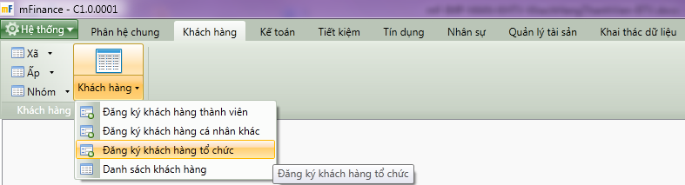

1. Cây thực đơn truy cập chức năng Đăng ký Khách hàng tổ chức

##### Khai báo thông tin Khách hàng tổ chức

###### Thẻ thông tin chung

* Giao diện

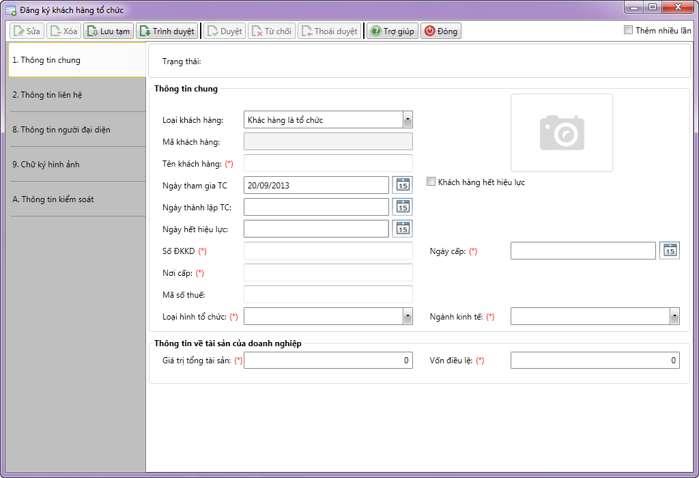

1. Đăng ký Khách hàng tổ chức – Thẻ thông tin chung

* Nhập thông tin

|  |  |  |
| --- | --- | --- |
| **STT** | **Tên trường** | **Diễn giải** |
|  | Loại khách hàng (*) | * Chọn Khách hàng thành viên trong danh sách loại khách hàng như sau |
|  | Mã khách hàng | * Hệ thống tự động hiển thị theo quy tắc sinh mã được khai báo trong hệ thống. * Mã khách hàng là duy nhất trong hệ thống |
|  | Tên khách hàng (*) | * Tự nhập từ bàn phím |
|  | Ngày tham gia TC | * Hệ thống hiển thị ngày làm việc hiện tại * Có thể nhập lại hoặc chọn từ lịch |
|  | Ngày hết hiệu lực | * Tự nhập từ bàn phím hoặc chọn từ lịch |
|  | Khách hàng hết hiệu lực | * Tích chọn thì khách hàng bắt đầu hết hiệu lực từ ngày lưu thông tin tích chọn hết hiệu lực |
|  | Số ĐKKD (*) | * Tự nhập từ bàn phím |
|  | Ngày cấp (*) | * Tự nhập từ bàn phím hoặc chọn từ lịch |
|  | Nơi cấp (*) | * Tự nhập từ bàn phím |
|  | Mã số thuế | * Tự nhập từ bàn phím |
|  | Loại hình tổ chức (*) | * Chọn từ Danh sách loại hình tổ chức như sau |
|  | Nghành kinh tế (*) | * Chọn từ Danh sách ngành kinh tế như sau |
| ***Thông tin về tài sản của Doanh nghiệp*** | | |
|  | Giá trị tổng tài sản (*) | * Tự nhập từ bàn phím |
|  | Vốn điều lệ (*) | * Tự nhập từ bàn phím |

###### Thẻ thông tin liên hệ

* Giao diện

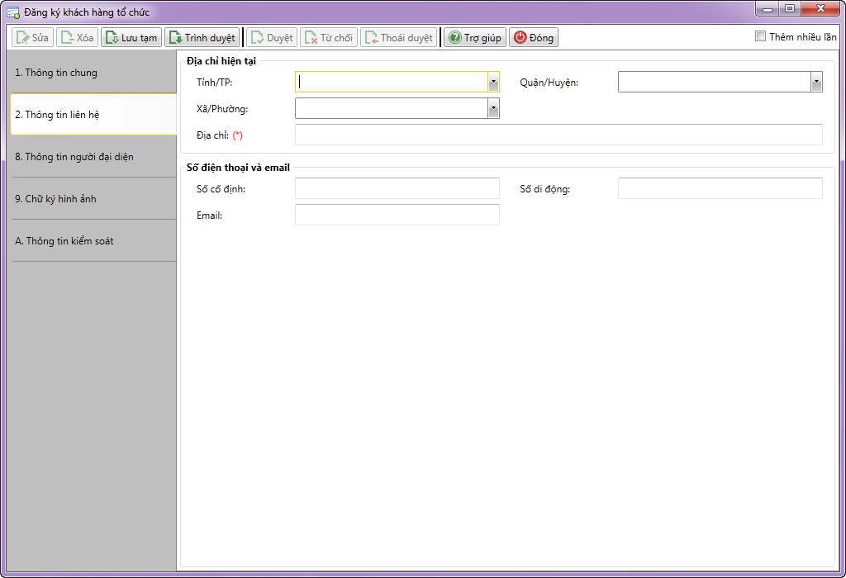

1. Đăng ký Khách hàng tổ chức – Thẻ thông tin liên hệ

* Nhập thông tin

|  |  |  |
| --- | --- | --- |
| **STT** | **Tên trường** | **Diễn giải** |
| ***Địa chỉ hiện tại*** | | |
|  | Tỉnh / TP | * Chọn tỉnh thành phố từ Danh sách tỉnh thành phố |
|  | Quận huyện | * Chọn quận huyện thuộc tỉnh từ danh sách quận huyện |
|  | Xã/ Phường | * Chọn xã/ Phường thuộc Quận huyện đã chọn |
|  | Địa chỉ (*) | * Nhập địa chỉ hiện tại từ bàn phím |
| ***Số điện thoại và email*** | | |
|  | Số cố định | * Tự nhập từ bàn phím |
|  | Số di động | * Tự nhập từ bàn phím |
|  | Email | * Tự nhập từ bàn phím |

###### Thẻ thông tin người đại diện

* Giao diện

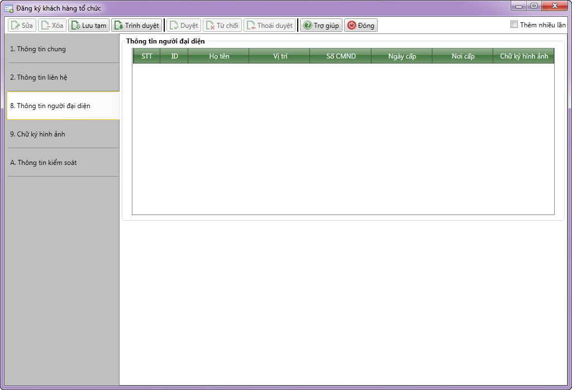

1. Đăng ký Khách hàng tổ chức – Thẻ thông tin người đại diện

* Nhập thông tin

|  |  |  |
| --- | --- | --- |
| **STT** | **Tên trường** | **Diễn giải** |
| ***Thông tin người đại diện*** | | |
|  | Danh sách thông tin người đại diện | * Nhập thông tin người đại diện trên danh sách. Bao gồm các thông tin:   + STT   + ID   + Họ tên   + Vị trí   + Số CMND   + Ngày cấp   + Nơi cấp   + Chữ ký hình ảnh |

###### Thẻ Chữ ký hình ảnh

* Giao diện

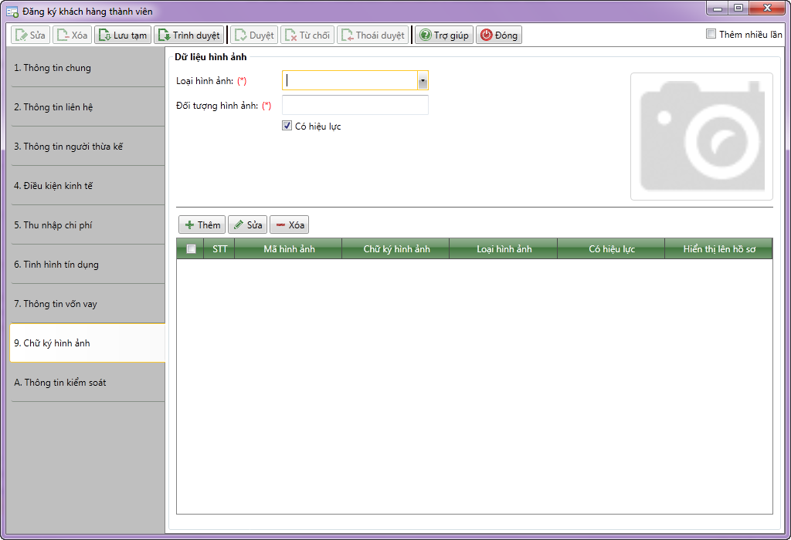

1. Đăng ký Khách hàng thành viên – Thẻ chữ ký hình ảnh

* Nhập thông tin

|  |  |  |
| --- | --- | --- |
| **STT** | **Tên trường** | **Diễn giải** |
| ***Dữ liệu hình ảnh*** | | |
|  | Loại hình ảnh (*) | * Chọn loại hình ảnh từ danh sách như sau |
|  | Đối tượng hình ảnh (*) | * Tự nhập từ bàn phím |
|  | Chọn ảnh | * Chọn  để chọn ảnh dữ liệu |
|  | Có hiệu lực | * Tích chọn ảnh còn hiệu lực. Khi đó ảnh có thể sử dụng ở các chức năng khác * Không tích chọn ảnh không có hiệu lực |
| ***Danh sách dữ liệu hình ảnh*** | | |
|  | Thêm | * để thêm dữ liệu vào danh sách |
|  | Sửa/ Xóa | * /  để sửa hoặc xóa dữ liệu hình ảnh |
|  | Danh sách dữ liệu hình ảnh | * Danh sách dữ liệu hình ảnh gồm các thông tin   + STT   + Mã hình ảnh   + Chữ lý hình ảnh   + Loại hình ảnh   + Có hiệu lực   + Hiển thị lên hồ sơ: Tích chọn một ảnh trong danh sách để hiển thị lên hồ sơ của khách hàng. |

##### Lưu thông tin

* : Lưu thông tin ở trạng thái chờ duyệt, trình duyệt lên người kiểm soát phê duyệt.

##### Điều kiện ràng buộc

* Đã thiết lập Danh sách Loại hình tổ chức, Danh sách ngành kinh tế, Danh sách Tỉnh, Quận/ Huyện, Phường/ Xã.